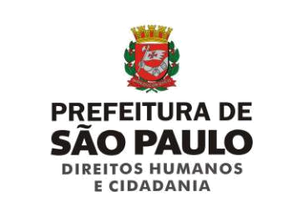

CONVITE XLIV REUNIÃO ORDINÁRIA COMTRAE

Prezadas e prezados,

A Coordenação de Políticas para Imigrantes e Promoção do Trabalho Decente da Secretaria Municipal de Direitos Humanos e Cidadania convida os integrantes desta digna Comissão Municipal de Erradicação do Trabalho Escravo (COMTRAE-SP) para sua XLIV Reunião Ordinária.

Conforme combinado na última reunião, esta reunião será realizada no dia 29 de novembro de 2018, quinta-feira, das 14h às 17h30, no auditório da Secretaria Municipal de Direitos Humanos, na Rua Líbero Badaró 119, térreo.

Pauta:

- Informes Gerais;

- Regularização interna:

- Informe sobre o segundo parecer jurídico acerca da inserção, em caráter de membros, de órgãos do poder público de outras esferas governamentais;

- Debate de alterações no campo “da composição” do regimento, conforme

os pareceres jurídicos;

o Informe sobre a finalização do envio de ofícios de indicação de representantes.

- Informe sobre a Oficina “Gestão da Informação e Análise de Dados”, realizada em parceria com a OIT, nos dias 22 e 23 de novembro de 2018;

- Tema de discussão: fluxo de atendimento na assistência de resgatados de trabalho escravo no município de São Paulo:

o Retomada da discussão desenvolvida na oficina “Trabalho Escravo: Estratégia de Prevenção e Assistência”, realizada no dia 21 de junho de

Secretaria Municipal de Direitos Humanos e Cidadania

Rua Líbero Badaró, 119 – 7º andar – Centro - 01009-000 – São Paulo/SP | 55.11.3113.9644

2018, com a apresentação da sistematização realizada pela Repórter Brasil sobre os pontos trazidos pelos GDs;

  - Breve apresentação do fluxo de atendimento da COETRAE-Bahia

- Indicativo do Planejamento 2019:

Qual é, na opinião de sua organização, o projeto prioritário a ser desenvolvido em 2019 pela COMTRAE?

- Indicação das pautas da última reunião de 2018 (13/12):

  - Proposta:

    - Validação da versão final da minuta de Regimento Interno e do Decreto adequado.

    - Apresentação da sistematização do Planejamento 2019 e organização do calendário do primeiro trimestre de 2019.

Atenciosamente,
JENNIFER ANYULI PACHECO ALVAREZ

Coordenadora de Políticas para Imigrantes e Promoção do Trabalho Decente

Secretaria Municipal de Direitos Humanos e Cidadania

Rua Líbero Badaró, 119 – 7º andar – Centro - 01009-000 – São Paulo/SP | 55.11.3113.9644

